雲林縣林內鄉成功國小
辦理紫斑蝶季生態保育標放活動
主題 | 5-2 | 活動時間 | 96年~99年
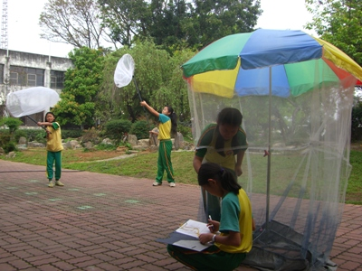 |  |  |  | 照片說明
 |  |  |  | ◎天上正在行軍遷徙的紫斑蝶，請你們停歇下來，休息一下，讓我看看你的身上有沒有從哪裡來的記號。
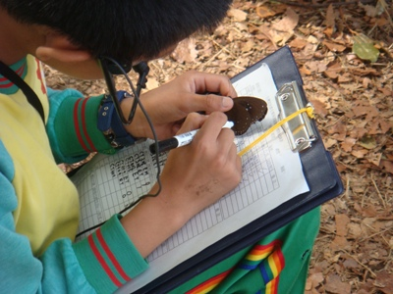 |  |  |  | 照片說明
 |  |  |  | ◎可愛的紫斑蝶們，我會輕輕的在你身上做個記號，我不會傷害妳，好讓下個研究你的人們知道你是從成功國小出發的。
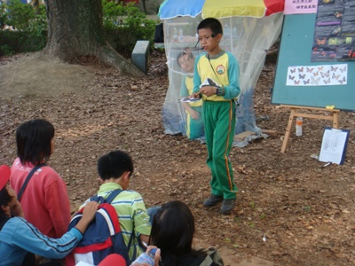 |  |  |  | 照片說明
 |  |  |  | ◎可愛的遊客們，我告訴你們，我們正在做的紫斑蝶標放工作，是保護紫斑蝶一個很重要的課題。
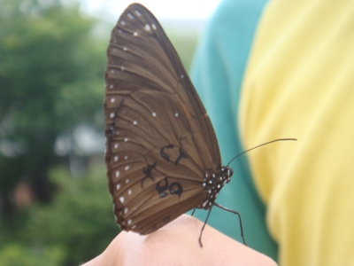 |  |  |  | 照片說明
 |  |  |  | ◎標記完後，起飛吧紫蝶！再度啟程勇往你們的目的地。

